Matěj Varga – Hewitt College
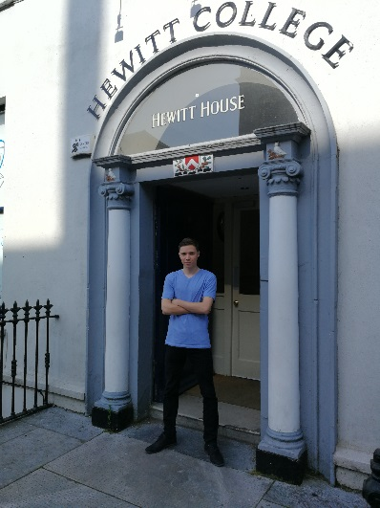
Dne 12.5.2018 jsem měl příležitost, díky naší Střední průmyslové škole v Úžlabině a programu Erasmus+, vycestovat do zahraničí za účelem mé povinné odborné praxe. Na výběr jsem měl ze dvou zemí, Anglie a Irsko, ale vhledem k mým zájmům jsem si vybral přístavní městečko Cork v Irsku, ve kterém mi vysílací organizace přidělila místo konání odborné praxe místní soukromou střední školu Hewitt College, která se nachází v samém centru Corku.
Mojí pracovní činností byla práce s daty a internetem. Na přidělené webové stránce jsem vyhledával učební materiály od roku 1995 až do roku 2017, které jsem následně stahoval a přepisoval je do programu Powerpoint, ve kterém jsem je stylizoval podle přidělené šablony. Druhý týden jsem měl za úkol s ostatními stážisty v Hewitt College vypracovat projekt o Leaving certificate z anglického jazyka, který měl zahrnovat podobnosti s naší maturitou, popřípadě s maturitou v zemi ostatních stážistů, celkový obsah obou maturit a naše osobní názory. Moje práce spočívala i v drobných výpomocných činnostech jako byly například: práce s hardwarem všeho druhu, příprava propagačních materiálu na závěrečný ceremoniál nebo pomáhání personálu školy v nesnázích při práci s počítačem.
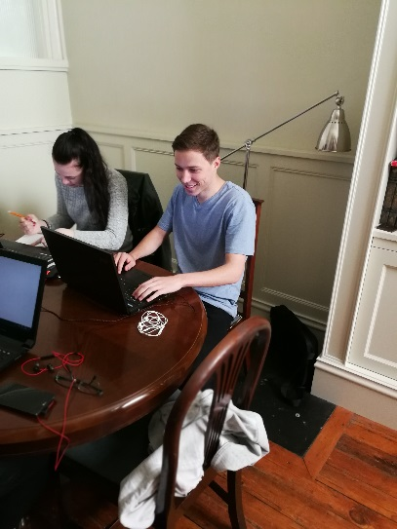
Díky této praxi v Hewitt College jsem si ověřil, že mé znalosti v oboru Informační a komunikační technologie jsou velmi dobré, ale i přes tak sebevědomé hodnocení jsem byl rád za jakoukoliv radu od paní ředitelky Trish McGrath, se kterou jsem pracoval většinu času a která mi vždy pomohla, když jsem byl v nouzi.
Musím uznat, že před stáží v Irsku jsem se styděl komunikovat s ostaními lidmi v anglickém jazyce, ale vše se změnilo, když jsem byl odkázaný pouze sám na sebe a musel si zařídit všechny potřebné věci bez pomoci jiných. Dnes již mohu říci, že se má angličtina zlepšila v mluvení i v porozumění, přestože jsem se musel vypořádat s Irským nářečím.
Během celé mé stáže v Irsku jsem byl ubytovaný v nedaleké vesničce Rushbrook v řadovém domku s výhledem na záliv u velmi milé pani Mary de Bara. Ubytován jsem byl s mým bratrem Ondřejem Vargou v úplně nejvyšším třílůžkovým pokoji a musím říct, že jsme se neměli vůbec špatně. Dostali jsme klíče od domu, heslo od wifiny a každý den jsme měli připravenou snídani, která zahrnovala i obědový balíček, a večeři na stole.
Každý den po práci jsme se s ostatními studenty z naší školy scházeli v centru Corku a spolu jsme prozkoumávali krásu Irského města. O víkendech jsme jezdili i s naším dozorem na různé výlety jako byly například: zoo Fota, destilérka Irské whisky Jameson v Midletonu nebo prohlídka hradu Blackrock.
Před odjezdem do Irska jsme dostali grant, ze kterého jsme měli hrazeno ubytování, stravování, MHD, cestu a dokonce nám i něco málo zbylo na naše potřeby.
Na odbornou stáž v Irsku jsem se připravoval pomocí přípravných kurzů ve škole, kde jsme se naučili užitečné fráze pro cestu, práci i pobyt v hostitelské rodině.
Celou stáž bych celkově zhodnotil jako vemi povedenou, jsem rád, že jsem dostal tu příležitost zúčastnit se odborné stáže v zahraničí a myslím si, že mi přinesla mnoho nových zkušeností do budoucího života.

